# Тема 1.1. ч.1 и ч.2 Чрезвычайные ситуации природного и техногенного характера.

**Опасность** — это процесс, явление, объект, антропогенное воздействие или их комбинация, угроза, вероятность чего-либо неблагоприятного для человека. Опасность появляется в результате возникновения чрезвычайной ситуации.

**Чрезвычайная ситуация (ЧС)** – это обстановка на определенной территории, сложившаяся в результате аварии, опасного природного явления, катастрофы, распространения заболевания, представляющего опасность для окружающих, стихийного или иного бедствия, которые могут повлечь или повлекли за собой человеческие жертвы, ущерб здоровью людей или окружающей среде, значительные материальные потери и нарушение условий жизнедеятельности людей.

**ЧС делятся на** социальные, техногенные, природные (стихийные бедствия) и экологические.

**Природные ЧС:**

* Геологические (Землетрясения - это подземные толчки и колебания поверхности Земли, возникающие в результате внезапного высвобождения энергии в земной коре и создающие сейсмические волны.

Извержение – это процесс выброса вулканом на земную поверхность раскалённых обломков, пепла, излияние магмы, которая, излившись на поверхность, становится лавой. вулкана, оползень, сель, лавина, обвал.

Сель — поток с очень большой концентрацией минеральных частиц, камней и обломков горных пород, внезапно возникающий в бассейнах небольших горных рек и сухих логов и вызванный, как правило, ливневыми осадками или бурным таянием снегов.

и т.д)

* **Метеорологические** (ураган, буря, смерч, град, негопад, мороз, жара. Пыльные (песчаные) бури возникают в пустынях, в распаханных степях и сопровождаются переносом огромных масс почвы и песка.

и т.д.)

* **Гидрологические** (наводнение, половодье, затор, нагон, тайфун, цунами, **Зажор** - скопления шуги с включением мелкобитого льда в русле реки, вызывающее стеснение водного сечения и связанный с этим подъем уровня воды. **Подтопление** - повышение уровня грунтовых вод, нарушающее нормальное использование территории, строительство и эксплуатацию расположенных на ней объектов. и т.д.)
* **Природные пожары** (лесные, степные,

Низовой пожар – пожар, распространяющийся по земле и по нижним ярусам лесной растительности. При низовом пожаре горят лесная подстилка, травяно – кустарничковый покров, подрост и подлесок.

Подземный (торфяной) пожар представляет собой пожар, при котором горит торфяной слой заболоченных и болотных почв. Он характеризуется низкой скоростью продвижения (около 0,5 м/мин). Характерной особенностью торфяных пожаров является беспламенное горение торфа с накоплением большого количества тепла. Торфяные пожары характерны тем, что их очень трудно тушить.)

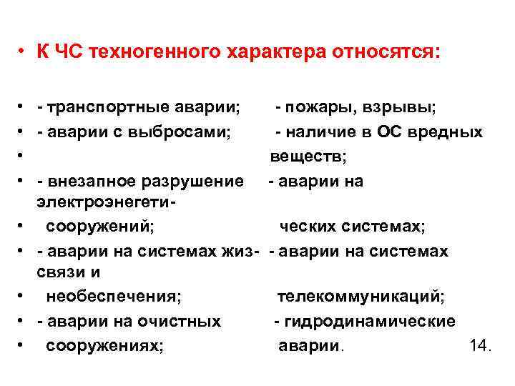

Ава́рия — разрушение сооружений и (или) технических устройств, применяемых на опасном производственном объекте, неконтролируемый взрыв и (или) выброс опасных веществ.

Катастро́фа (от др.-греч. καταστροφή «переворот, ниспровержение; смерть») — крупное неблагоприятное событие (авария, стихийное бедствие и др.), влекущее за собой трагические последствия (разрушения, гибель людей, животных, растительного мира).

**ЧС социального характера** – это обстановка на определенной территории, сложившаяся в результате возникновения опасных противоречий и конфликтов в сфере социальных отношений, которые могут повлечь или повлекли за собой человеческие жертвы, ущерб здоровью людей или окружающей среде, значительные материальные потери или нарушение условий жизнедеятельности людей. (необходимо отнести: войны, террористические акты, захват заложников, кражи, мошенничество, азартные игры).

**Чрезвычайная экологическая ситуация** – нарушение условий окружающей среды, возникающие по причине природных стихийных бедствий или из-за деятельности человека. ЧС природного характера несет угрозу жизни и здоровью людей, наносит вред природе, экономическим объектам на локальной территории. Экологическая ситуация признается опасной при значительных изменениях почвы, атмосферы, водоемов. (К НИМ ОТНОСЯТСЯ: вымирание растений и животных, загрязнения, засоление, заболачивание и эрозия почвы).

**Локальная чрезвычайная ситуация** – это обстановка, в результате которой территория, на которой сложилась чрезвычайная ситуация и нарушены условия жизнедеятельности людей (далее – зона чрезвычайной ситуации), не выходит за пределы территории объекта, при этом количество людей, погибших или получивших ущерб здоровью (далее – количество пострадавших), составляет не более 10 человек либо размер ущерба окружающей природной среде и материальных потерь (далее – размер материального ущерба) составляет не более 100 тыс. рублей;

Чрезвычайные ситуации не выходят территориально и организационно за пределы рабочего места или участка, малого отрезка дороги, усадьбы или квартиры.

**Территориальная** — это такая ЧС, в результате которой пострадало свыше 50, но не более 500 человек, либо нарушены условия жизнедеятельности свыше 300, но не более 500 человек, либо материальный ущерб составляет свыше 5 тыс., но не более 0,5 млн.

**ЧРЕЗВЫЧАЙНАЯ СИТУАЦИЯ РЕГИОНАЛЬНАЯ** – это обстановка на определённой территории, возникшая в результате аварии, катастрофы или стихийного бедствия, в ходе которых пострадало свыше 50, но не более 500 чел., либо нарушены условия жизнедеятельности свыше 500, но не более 1 000 чел., либо материальный ущерб составил свыше 0,5 млн., но не более 5 млн. минимальных размеров оплаты труда на день возникновения чрезвычайной ситуации, и зона чрезвычайной ситуации охватывает территорию двух субъектов РФ. Ликвидация чрезвычайной ситуации р. осуществляется силами и средствами органов исполнительной власти субъектов РФ, оказавшихся в зоне чрезвычайной ситуации.

**К трансграничной относится** – это чрезвычайная ситуация, поражающие факторы которой выходят за пределы Российской Федерации или которая произошла за рубежом и затрагивает территорию России.

Стихийные бедствия могут возникать как независимо друг от друга, так и во взаимосвязи: одно из них может повлечь за собой другое. Все указанные причины ЧС могут существовать как отдельно, так и быть связанными друг с другом, а также дополнять друг друга.

# 10.09.22 Тема 1.2.ч1 Чрезвычайные ситуации военного времени.

**Чрезвычайные** **ситуации** (**ЧС**) **военного** **времени** - **это** особая группа **чрезвычайных** **ситуаций**, возникающих на определенной территории, вызванных воздействием современных средств поражения на вооруженные силы, на объекты экономики и население, приводящих к человеческим жертвам, ущербу здоровья людей и окружающей природной среды, значительным материальным потерям и нарушению условий жизнедеятельности населения.

К современным средствам поражения (ССП) относят оружие массового поражения (ОМП) (ядерное, химическое, биологическое) и современные обычные виды оружия, приближающиеся по своим поражающим факторам к ОМП.

**ОРУЖИЕ ОБЫЧНОЕ**

Традиционные средства поражения, обладающие ограниченным боевым воздействием на объекты поражения. К ним относятся все огнестрельное, реактивное, ракетное, бомбовое, минное, торпедное, ракетно-торпедное, другое оружие, снаряженное бризантными взрывчатыми веществами, зажигательными смесями и сжиженным углеводородным топливом. Последние представляют собой особый класс боеприпасов объемного взрыва (вакуумных бомб), действие которых основано на явлении взрыва распыленных в пространстве аэрозолей, и по характеру образующейся ударной волны сравнимых с тактическими ядерными боеприпасами малой мощности. К обычному оружию относятся также все виды холодного оружия. Фактически под обычным оружием понимается всякое неядерное оружие, не запрещенное международными конвенциями.

**Высокоточное оружие** — это оружие, как правило управляемое, способное с заданной вероятностью поражать цель первым выстрелом (пуском) на любой дальности в пределах его досягаемости. В результате продолжающейся научно-технической революции стало возможным создание высокоточного оружия, которое, по мнению ряда военных специалистов, будет определять характер будущей войны — войны шестого поколения. Позволяет наносить исключительно точные удары по атакуемым объектам (вплоть до попадания в необходимое окно заданного строения). К высокоточному оружию относят различные наземные, авиационные и корабельные ракетные комплексы, бомбардировочные и артиллерийские комплексы управляемого вооружения, а также разведывательно-ударные комплексы. Из огнестрельного оружия к высокоточному обычно относят отдельные виды винтовок, применяемые в спортивном и боевом снайпинге, варминтинге и бенчресте.

Цель защиты населения, объектов экономики и хозяйственной инфраструктуры от обычного оружия

снизить потерь населения и снизить ущерб, сохранить способность предприятий производить продукцию, уменьшить вероятность возникновения вторичных поражающих факторов. другая цель защиты объектов- не допустить сильного разрушения основных провзводственных фондов и создать такие условия, прикоторьх функционирование предприятия, по которому нанесен удар, можно восстановить в приемлемые сроки.

**Военный конфликт.**

Военный конфликт- это столкновение, противоборство, форма разрешения противоречий между государствами, народами, социальными грушами с применением военной силы. В военном конфликте обязательно присутствие политических мотивов при использовании оружия. Суть военного конфликта - продолжение политики с использованием военного насилия.

• Региональный вооруженный конфликт - это конфликт на почве региональных противоречий (исторических, территориальных, экономических, политических, межэтнических и прочих) между соседними странами, общинами и группировками. Локальный вооруженный конфликт - это вооруженное столкновение с ограниченными политическими и военно-стратегическими целями, охватывающее относительно небольшое число участников и ограниченный географический район внутри региона.

• Межэтнический вооруженный конфликт - это вооруженное противоборство между вооруженными формированиями или экстремистскими группами различной этнической или религиозной направленности. Нередко это столкновение между такими группами и правительственными войсками

исилами правопорядка.

**• Гражданская война** - это война между политическими силами внутри одного государства, которая охватывает значительную часть населения. Гражданская война - наиболее острая форма классовой борьбы, характерная в основном для переломных эпох в истории человечества (переход от одной формации к другой, переход господства из рук одного в руки другого класса или социально-политической группы). Она характеризуется ожесточенностью и массовым характером вооруженной борьбы.

**Я́дерное ору́жие** — оружие, поражающее действие которого основано на поражающих факторах ядерного или термоядерного взрыва. Ядерное оружие считается одним из видов оружия массового поражения. Ядерное оружие основано на разрушительной энергии, получаемой от ядерных реакций, либо деления (оружие деления), либо сочетание реакций деления и синтеза (термоядерное оружие).

При ядерном взрыве на местности образуется очаг ядерного поражения (ОЯП). **ОЯП** - территория, в пределах которой в результате ядерного взрыва произошли массовые поражения людей, сельскохозяйственных животных и растений, разрушения и повреждения зданий и сооружений, пожары, радиоактивное заражение.

**Поражающие факторы ядерного взрыва.**

**Ударная волна** - основной поражающий фактор ядерного взрыва, так как большинство разрушений и повреждений сооружений, зданий, а также поражений людей обусловлены ее воздействием.

**Световое излучение** - это поток лучистой энергии, включающий ультрафиолетовые, видимые и инфракрасные лучи. Его источник - светящаяся область, образуемая раскаленными продуктами взрыва и раскаленным воздухом.

• **Проникающая радиация** - это поток гамма-лучей и нейтронов. Источниками его служат ядерные реакции деления и синтеза, протекающие в боеприпасе в момент взрыва, а также радиоактивный распад осколков (продуктов) деления в облаке взрыва. Время действия проникающей радиации на наземные объекты составляет 15--25 с.

• **Импульс электромагнитный.** кратковременное электромагнитное поле, возникающее при взрыве ядерного боеприпаса в результате взаимодействия гамма-излучения и нейтронов, испускаемых при ядерном взрыве, с атомами окружающей среды.

**Химическое оружие** - в совокупности или в отдельности токсичные химикаты, боеприпасы и устройства, специально предназначенные для смертельного поражения или причинения иного вреда за счет токсических свойств токсичных химикатов, высвобождаемых в результате применения таких боеприпасов и устройств, а также оборудование, специально предназначенное для использования непосредственно в связи с применением указанных боеприпасов и устройств.

Химическое оружие - вид оружия массового поражения, поражающее действие которого основано на использовании боевых токсичных химических веществ (БТХВ).

K которым относятся отравляющие вещества (ОВ), токсины оказывающие поражающее действие на организм человека и животных и фитотоксиканты предназначенные для поражения различных видов растительности.

Преку́рсор (лат. praecursor — предшественник) — вещество, участвующее в реакции, приводящей к образованию целевого вещества. Например, в биохимии слово применяется в отношении промежуточного участника метаболического пути.

«Токсичный химикат» означает: любой химикат, который за счет своего химического воздействия на жизненные процессы может вызвать летальный исход, временный инкапаситирующий эффект или причинить постоянный вред человеку или животным.

Боевые отравляющие вещества́ (БОВ) — токсичные химические соединения, предназначенные для поражения живой силы противника. ОВ могут воздействовать на организм через органы дыхания, кожные покровы и пищеварительный тракт.

Фитотоксиканты — химические и природные вещества в рецептурной форме для поражения различных видов растительности.

**Боевые свойства химического оружия, очаг химического заражения**

К числу боевых свойств и специфических особенностей химического оружия относятся:

– высокая токсичность ОВ и токсинов, позволяющая в крайне малых дозах вызывать тяжелые и смертельные поражения;

– биохимический механизм поражающего действия БТХВ на живой организм;

– способность ОВ и токсинов проникать в вооружение и военную технику, здания, сооружения и поражать находящуюся там незащищенную живую силу;

– длительность действия в виду способности БТХВ сохранять определенное время свои поражающие свойства на местности, вооружении, военной технике и в атмосфере;

– трудность своевременного обнаружения факта применения противником БТХВ и установление его типа;

– возможность управления характером и степенью поражения живой силы;

– необходимость использования для защиты от поражения (заражения) и ликвидации последствий применения химического оружия разнообразного комплекса специальных средств химической разведки, индивидуальной и коллективной защиты, дегазации, санитарной обработки, антидотов и др.

**Поражающие факторы химического оружия**

Поражающими факторами химического оружия являются различные виды боевого состояния токсичного химического вещества - отравляющих веществ, токсинов и фитотоксикантов. Его боевым состоянием называют дисперсное (раздробленное) состояние в виде твердых, жидких, газообразных частиц различных размеров. В таком состоянии вещество может быть распределено в виде начального облака (источника) различной формы и значительных размеров и в дальнейшем распространяться в приземном слое атмосферы или оседать на поверхности, оказывая поражающее воздействие на человека, животных, растительность.

**Признаки применения химического оружия:**

* темные полосы, которые тянутся за самолетом, оседая на землю;
* маслянистые пятна на листьях, грунте, зданиях, а также возле воронок разорвавшихся бомб и снарядов;
* изменение естественной окраски растительности (побурение зеленых листьев);
* раздражение носоглотки, глаз, сужение зрачков, ощущение тяжести в груди.

Главными компонентами ХО являются боевые отравляющие вещества (ОВ) и средства их применения (химические боеприпасы), а также носители, приборы и устройства управления, используемые для доставки химических боеприпасов к целям. Отравляющими веществами снаряжаются ракеты, авиационные бомбы, артиллерийские снаряды и мины.

**Пути поражения человека отравляющими веществами:**

**при вдыхании зараженного воздуха;**

* при попадании в глаза;
* при употреблении зараженной пищи и воды;
* при попадании на кожный покров

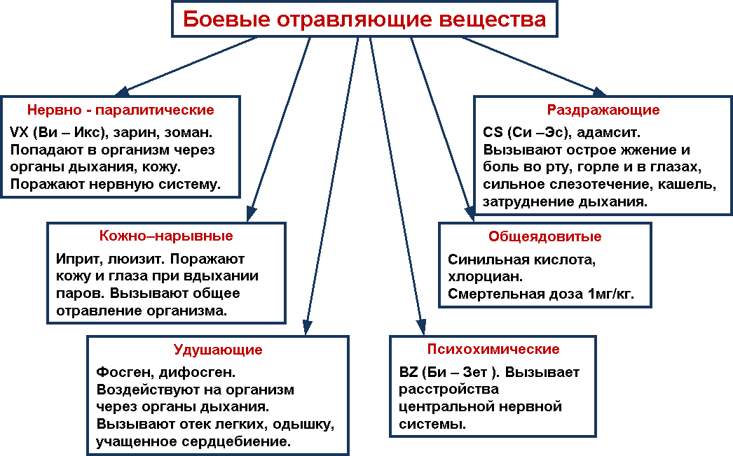

**Льь**

**Зона химического заражения.**

Территория, подвергшаяся непосредственному воздействию химического оружия противника, и территория, над которой распространилось облако зараженного воздуха в поражающих концентрациях первичная зона химического заражения вторичная зона химического заражения.

Первичная зона химического заражения Первичная зона образуется в результате воздействия первичного облака зараженного воздуха, источником которого являются пары и аэрозоли ОВ, появившиеся непосредственно при разрыве химических боеприпасов вторичная зона химического заражения Вторичная зона образуется в результате воздействия облака, источником которого являются испарения 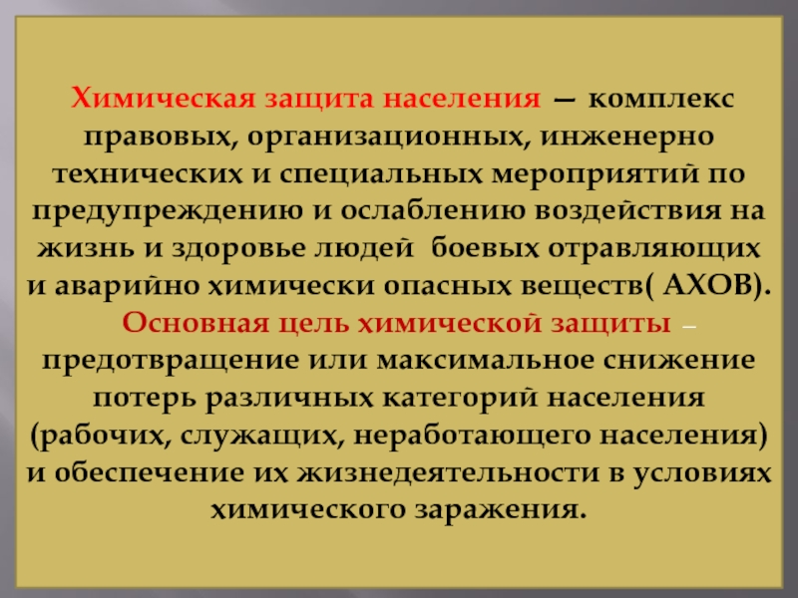капель ОВ, осевших после разрыва химических боеприпасов.

**Способы защиты**

1. Укрытие в средствах коллективной защиты.
2. Отселение
3. Использование средств индивидуальной защиты.
4. Санитарная обработка.
5. Эвакуация
6. Локализация источников химического заражения.
7. Обеззараживание источников химического заражения
8. Нейтрализация источников химического заражения.

**Укрытие в защитных сооружениях**- один из наиболее надежных способов защиты населения от воздействия аварийнохимически опасных веществ (АХОВ) при авариях на химически опасных объектах; от радиоактивных веществ при авариях на АЭС; во время стихийных бедствий: бурь, ураганов, смерчей, снежных заносов; в случае применения оружия обычных видов и современных средств массового поражения.

**Отселение** – организованный вывоз нетрудоспособного и не занятого в производстве населения из районов, загрязненных РВ и опасных для проживания, в безопасные места на постоянное жительство.

**Санитарная обработка** — комплекс мероприятий по ликвидации заражения личного состава формирований гражданской обороны и населения радиоактивными, ядовитыми, боевыми отравляющими веществами, сильно действующими ядовитыми веществами и биологическими средствами. Она заключается в обеззараживании поверхности тела и наружных слизистых оболочек, одежды и обуви.

***Санитарная обработка может быть частичной и полной.***

**Частичная санитарная обработка** — механическая очистка и обработка открытых участков кожи, наружных поверхностей одежды, обуви, средств индивидуальной защиты или протирание их с помощью индивидуальных противохимических пакетов, а также обмывание чистой водой рук, шеи, лица, прополаскивание рта и горла после временного снятия противогаза и респиратора.

Проводится она в очаге поражения при проведении аварийно-спасательных и других неотложных работ и носит характер временной меры.

**Полная санитарная обработка** — полное обеззараживание тела человека дезинфицирующими средствами, обмывка людей со сменой белья и одежды, дезинфекция (дезинсекция) снятой одежды и обуви. Она проводится после вывода личного состава подразделений гражданской обороны и населения из зоны заражения. Проводит её служба санитарной обработки гражданской обороны на пунктах специальной обработки.

**Эвакуация** (лат. evacuatio, от evacuare — опорожнять, удалять) — комплекс мероприятий по организованному вывозу (выводу) из городов персонала объектов экономики, прекративших свою работу в условиях чрезвычайной ситуации, а также остального населения. Эвакуированные постоянно проживают в загородной зоне вплоть до особого распоряжения.

Основными способами **локализации источников химического** заражения, с учетом вида АХОВ, являются: при локализации облаков АХОВ – постановка водяных завес, рассеивание облака с помощью тепловых потоков; при локализации пролива АХОВ – обвалование пролива, сбор жидкой фазы АХОВ в приямки-ловушки, засыпка пролива сыпучими сорбентами, снижение интенсивности испарения покрытием зеркала пролива полимерной пленкой, разбавление пролива водой, введение загустителей.

**Обеззараживание** — это уменьшение до предельно допустимых норм загрязнения объектов опасными веществами (радиоактивными веществами (РВ), опасными химическими веществами (ОХВ), бактериальными средствами (БС) путем дегазации, дезактивации, дезинфекции, а также санитарной обработки личного состава АСФ и формирований ГО и населения.

**Нейтрализация источников химического** заражения имеет целью обеззараживание местности, зданий и сооружений, транспортных средств, одежды и обуви с использованием различные нейтрализующих веществ и растворов.